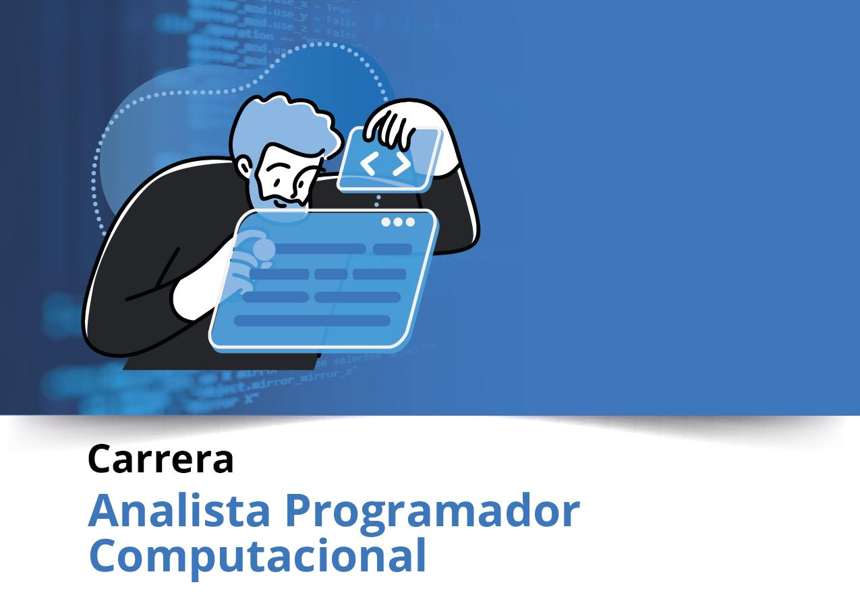



**Semana 6**

**Ingeniería de Software (PRY3211)**

Formato de respuesta

|  |  |
| --- | --- |
| **Nombre estudiante: Romina Torres, Renato Tan y Benjamin Morales** | |
| **Asignatura: Ingeniería de Software** | **Carrera: Analista Programador Computacional** |
| **Profesor: Jorge Antonio Canales Soto** | **Fecha: 12-09-2025** |

**Parte II: Documentación**



## **Repositorio git**

1. Adjunta el enlace git en esta parte:

https://github.com/benxh7/BookInApp

1. Adjunta el acceso a la herramienta colaborativa Trello aquí:

https://trello.com/b/6O8uYolQ/mi-tablero-de-trello

**Parte II: Presentación**

Pega el link que se generó al culminar la grabación de tu presentación en Teams





**Duoc UC**